**专题02 牛顿运动定律与直线运动**



1.（2023.江苏.高考真题）. 高铁车厢里的水平桌面上放置一本书，书与桌面间的动摩擦因数为0.4，最大静摩擦力等于滑动摩擦力，取重力加速度。若书不滑动，则高铁的最大加速度不超过（　　）

A.  B.  C.  D. 

2. （2023.江苏.高考真题）滑块以一定的初速度沿粗糙斜面从底端上滑，到达最高点*B*后返回到底端。利用频闪仪分别对上滑和下滑过程进行拍摄，频闪照片示意图如图所示。与图乙中相比，图甲中滑块（　　）

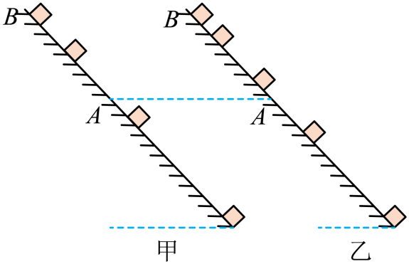

A. 受到的合力较小 B. 经过*A*点的动能较小

C. 在*A*、*B*之间的运动时间较短 D. 在*A*、*B*之间克服摩擦力做的功较小

3.（2024.江苏.高考真题） 喷泉*a、b*形成如图所示的形状，不计空气阻力，则喷泉*a、b*的（　　）

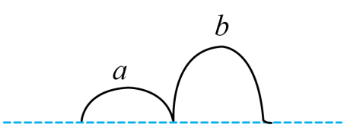

A. 加速度相同

B. 初速度相同

C. 最高点速度相同

D. 在空中的时间相同



1.（2024.江苏苏锡常镇.三模补偿训练）.如图所示，生产车间有两个完全相同的水平传送带甲和乙，它们相互垂直且等高，正常工作时都匀速运动，速度大小分别为、，将工件（视为质点）轻放到传带甲上，工件离开传送带甲前已经与传送带甲的速度相同，并平稳地传送到传送带乙上，且不会从传送带乙的右侧掉落。两传送带正常工作时，对其中一个工件A在传送带乙上留下的痕迹，下图中可能正确的是（　　）

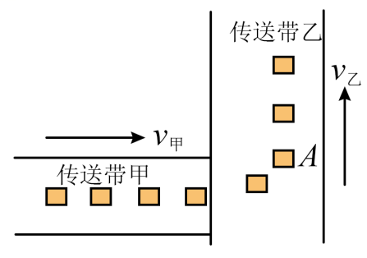

A．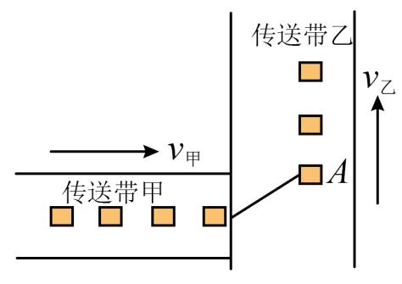   B．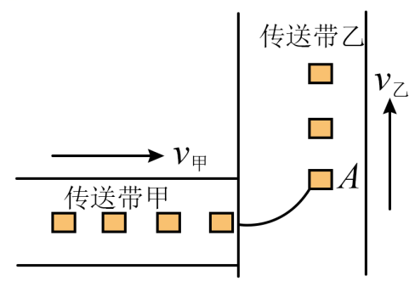

C．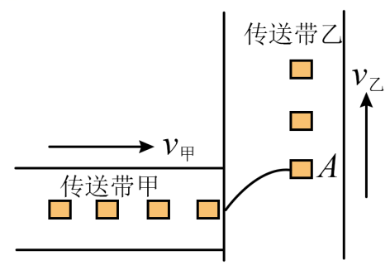   D．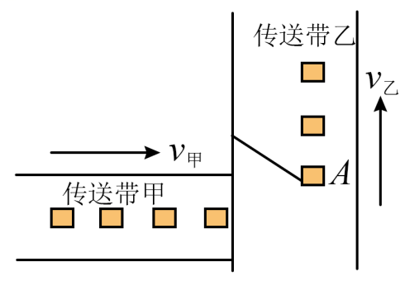

2.（2024.江苏宜兴.三模）.如图甲所示，倾斜的传送带正以恒定速率 $v_{1}$ 沿顺时针方向转动，传送带的倾角为 $37°$。一煤块以初速度 $v_{0}$ 从传送带的底部冲上传送带并沿传送带向上运动，其运动的 $v−t$ 图像如图乙所示，煤块到传送带顶端时速度恰好为零， $sin 37°=0.6$， $cos 37°=0.8$。 $g$ 取 $10 m/s^{2}$，则  
(    )   
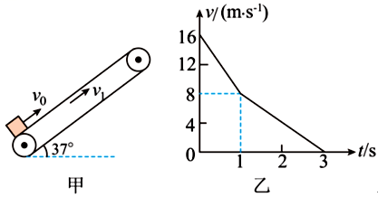

A. 煤块在传送带上的划痕为 $8$ 米  
B. 物块与传送带间的动摩擦因数为 $0.5$ 
C. 摩擦力方向一直与物块运动的方向相反  
D. 传送带转动的速率越大，物块到达传送带顶端时的速度就会越大

3.(2024.江苏南京、盐城.三模) 在水平铁轨上沿直线行驶的列车车厢里，车顶上用细线悬挂一个小球，车厢地板上放置一个质量为*m*的木箱。某段时间内，摆线与竖直方向夹角始终为*θ*，木箱相对于地板静止，如图所示。下列判断正确的是（ ）

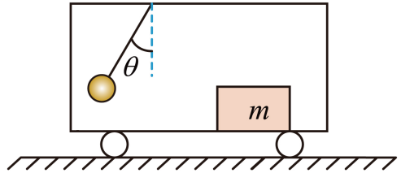

A. 列车一定向右运动

B. 列车的加速度大小为*g*sin*θ*

C. 木箱所受摩擦力方向一定向右

D. 如果细线悬挂的小球在竖直平面内摆动，列车的加速度一定在不断变化

4. (2024.江苏南京.二模)如图所示，倾角为的光滑斜面固定在水平地面上，轻质弹簧下端固定在斜面底端，上端连接一轻质薄板。一物块从斜面顶端由静止下滑，滑至薄板处，立即和薄板粘连并运动至最低点，弹簧形变始终在弹性限度内，空气阻力不计，重力加速度大小为*g*，则（　　）

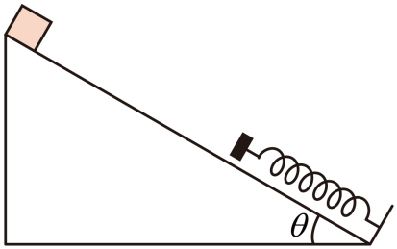

A. 物块和薄板粘连瞬间物块速度减小

B. 整个过程物块、弹簧和薄板组成的系统机械能不守恒

C. 物块能够返回斜面顶端

D. 物块在最低点的加速度大于

5.（2024.江苏南京、盐城.一模） 如图所示，物体从斜面上的*A*点由静止开始下滑，经*B*点进入水平面（经过*B*点前后速度大小不变），最后停在*C*点。每隔0.1秒测量物体的瞬时速度，下表给出了部分测量数据。则物体通过*B*点时的速度为（　　）

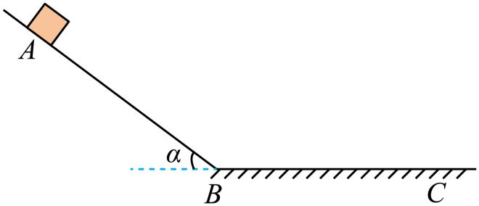

|  |  |  |  |  |  |  |  |
| --- | --- | --- | --- | --- | --- | --- | --- |
|  | 0.0 | 0.1 | 0.2 | … | 0.9 | 1.0 | … |
|  | 0.0 | 0.5 | 1.0 | … | 1.5 | 1.4 | … |

A. 2.0 B. 1.8 C. 1.7 D. 1.5

6.（2024.江苏苏锡常镇.教学情况调研一）. 两段斜面*AB*和*BC*连接成V字形，连接点*B*处可以视作一段极短的光滑圆弧，两段斜面长度均为，倾角，一定质量的小物块从*AB*段斜面顶端由静止开始运动，小物块与*AB*段动摩擦因数为、与*BC*段动摩擦因数为，*g*取，，。

（1）若，求小物块在两段斜面上运动的总路程；

（2）若，求小物块体第一次沿斜面*AB*向上运动的最远距离；

（3）求第（2）问中小物块在*AB*、*BC*斜面上运动的总路程。

